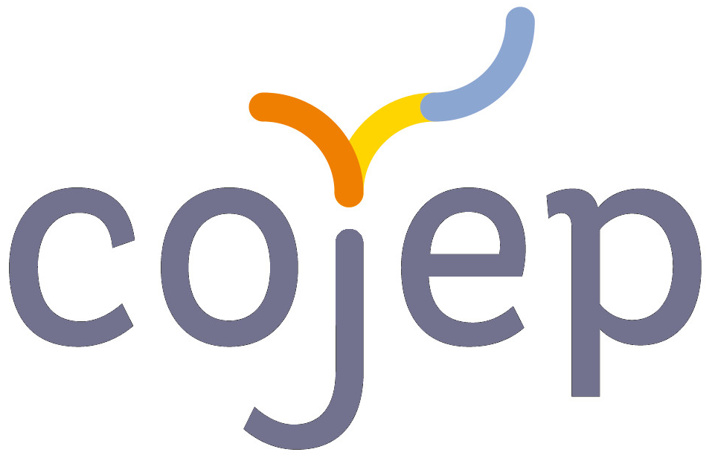


CHARGÉ(E) DE MISSION DLA

Le Carrefour des Organisations de Jeunesse et d’Education Populaire a été créé il y a près de 60 ans à l'initiative des Fédération d'Education Populaire de la Moselle.
Le COJEP est un lieu :
- d’expression et d’échanges entre elles et/ou avec ses partenaires,
- de création, de développement et de portage d’outils et projets visant à soutenir la vie associative et plus largement l’Economie Sociale et Solidaire
- d’expérimentation de réponses collectives à des questions de société

Dans son quotidien, le COJEP :
- est porteur depuis 2005 du Dispositif Local d’Accompagnement de l’Economie sociale et Solidaire (DLA) pour la Moselle : outil d’accompagnement à la création, au développement ou à la consolidation des activités et des emplois dans le domaine de l’utilité sociale.
- est chargé de l’accompagnement des Conseils Citoyens de la ville de Metz depuis 2015
- est chargé de l’animation et du pilotage du Fonds de Participation des Habitants Messins depuis 2018
- organise des évènements dédiés à la vie associative et plus largement à l’ESS

Dans le cadre du développement du Dispositif Local d’Accompagnement de la Moselle, le COJEP recherche un nouveau collaborateur, chargé(e) de mission DLA.

Missions
Sous l’encadrement de la directrice du COJEP, le/la Chargé(e) de mission DLA sera chargé(e) de :
En lien avec l’équipe existante, concevoir et mettre en œuvre une stratégie de développement territorial de l’ESS en Moselle et plus particulièrement sur la Moselle Est et Sud.

La mission comporte trois volets :

A) Participer à l’animation du DLA au niveau local:
- Accompagner les structures d'utilité sociale du territoire (accueil, diagnostics partagés, construction et suivi des parcours d'accompagnement, consolidation)
- Organiser des rencontres territoriales autour du DLA et/ou thématiques de la vie des structures de l'ESS
- Rencontrer et présenter le dispositif auprès d'acteurs territoriaux : structures bénéficiaires, collectivités territoriales, partenaires institutionnels etc.
- Participer à des dynamiques territoriales initiées par d’autres acteurs.

B) Participer à la promotion du dispositif
- Concevoir une méthodologie et des outils de communication adaptés à la stratégie définie.
- Déployer cette stratégie de communication auprès des acteurs à travers différents canaux
- Construire des outils de valorisation et de promotion type newsletter, recueil de témoignages...

C) Contribuer à la qualité du dispositif
- Participer aux temps de co-construction et de professionnalisation
- Participer à l’évaluation du dispositif et la mesure de sa performance

Le/la chargé(e) de mission DLA participera également au fonctionnement général de l’association et à son développement.

Conditions d'exercice du poste
Poste CDD à temps partiel : dès que possible jusqu’au au 31/12/2023 - 0.8 ETP (28h hebdomadaires)
Perspective de poursuite du contrat à l’issue du CDD
Basé à Metz et possibilité de télétravail
Territoire d’exercice : département de la Moselle
Déplacements au minimum sur le département
Être titulaire du Permis de conduire
Travail en soirée et en fin de semaine possible, selon les actions.

Rémunération :
Convention Collective Nationale des Métiers de l’Education, de la Culture, des Loisirs et de l’Animation agissant pour l’utilité sociale et environnementale, au service des Territoires (ECLAT) du 28 juin 1998 (ancienne convention collective de l’animation) - Groupe E - Indice 350 soit 1890€ brut pour 28h/semaine + valorisation de points d'expérience professionnelle passée et justifiées (reconstitution de carrière)
A considérer également : tickets restaurant, prise en charge de 50% des abonnements de transport collectifs, ordinateur portable, téléphone portable, possibilité de télétravail sur certaines tâches, Mutuelle employeur

Formation et expérience
Formation supérieure souhaitée dans les domaines de l’Economie sociale et Solidaire l’ingénierie de projet, des sciences humaines, du droit, de la gestion et de l’économie, de la sociologie, du développement local, du commerce…
Première expérience significative souhaitée en gestion et/ou accompagnement de structures et /ou de conduite de projets complexes et multi-partenariaux.

Profil recherché :
- connaissance du fonctionnement associatif, du milieu de l’économie sociale et solidaire,
- solides capacités d’écoute, d’analyse, de synthèse et de reformulation,
- compétences en gestion financière et élaboration de budgets,
- connaissance des politiques institutionnelles en matière de développement d’activités et d’emplois,
- forte capacité à l’expression écrite et orale,
- aptitude à la conduite d’une mission incluant la mobilisation et l’animation de partenariats locaux,
- rigueur méthodologique et organisation,
- maîtrise de l’outil informatique sur les fonctions bureautiques
- capacité à construire une méthodologie de communication.
- aisance relationnelle : animation, écoute empathique, mobilisation de l'intelligence collective

Poste à pourvoir dès que possible
Candidatures à adresser avant le 7 juillet 2023 (CV + lettre de motivation)
COJEP
M. le Président
1 rue du Coëtlosquet
57000 METZ
ou par mail à info@cojepmoselle.org

